脳活！
Ｌｅｔ‘ｓ チャレンジ コグニサイズウォーキング

コグニサイズとは、「体の健康を促すと同時に、脳の活動を活発にする機会を増やし、認知機能低下の予防を目的とした運動」です。歩きながら・足踏みしながらアタマを同時に使います。
うまくできないこと(ちょっと困ること)がトレーニングです。
一例を紹介します。歩きながら・・・レタス・かぼちゃ・にんじん・ねぎ・・・
※必ず足元の安全を確認してください。
しりとり

国の名前

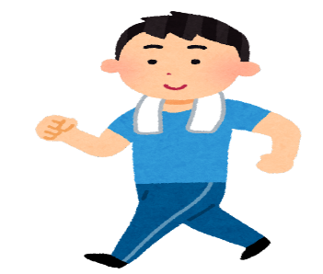
野菜の名前

「あ」のつくもの

100から7を引く
93・86・79・・・

スポーツ種目

〇数人で室内に集まる機会があれば、円になって足踏みしながら、言葉で
リレーしても楽しいです。椅子に座って足踏みでもＯＫ

